ГОСУДАРСТВЕННОЕ БЮДЖЕТНОЕ ОБЩЕОБРАЗОВАТЕЛЬНОЕ УЧРЕЖДЕНИЕ ЛИЦЕЙ № 410

Творческая деятельность и ее роль в формировании у детей младшего школьного возраста навыков взаимодействия и сотрудничества
(статья)

Горяева Татьяна Владимировна
Воспитатель группы продленного дня

Санкт-Петербург, Пушкин

2017
Творческая деятельность и ее роль в формировании у детей младшего школьного возраста навыков взаимодействия и сотрудничества

Существование человеческой цивилизации, общества и государства базируется на коллективной деятельности людей.
С течением времени формы коллективного взаимодействия в человеческом сообществе развиваются и усложняются, становятся более разнообразными. Успешное развитие и даже просто самосохранение цивилизации во многом зависит от того, научатся ли люди эффективно и мирно сотрудничать при решении тех сложных задач, которые ставит перед ними жизнь, смогут ли развить в себе уживчивость, терпимость друг к другу.
Моя работа посвящена творческой деятельности и ее роли в формировании у детей навыков взаимодействия и сотрудничества. Какова сегодняшняя ситуация в этом вопросе?
Многие дети приходят в начальную школу, не умея общаться и сотрудничать. Они не могут знакомиться, не знают, как вежливо обратиться к другому ребенку, как вежливо отказать. Плохо ориентируясь в понятиях «мое», «твое», «общее», способны брать без разрешения чужие вещи. Не умеют отличить искреннее непонимание или шутку от агрессии. Зачастую ребята совершенно не приучены чувствовать границы необходимой самообороны: в ответ на грубое слово могут затеять жестокую драку, на легкий толчок рукой — ударить палкой по лицу.
Существует несколько причин отсутствия элементарных навыков взаимодействия.
Во-первых, до поступления в школу многие дети ограниченно общаются с ровесниками. Единственные в семье, они не ходят в детский сад, не гуляют во дворе, и, естественно, имеют очень мало возможностей накапливать опыт взаимодействия.
Во-вторых, навыки некоторых детей неадекватны школьной социальной среде. Это типичная проблема мигрантов, которых очень много сейчас в российских школах.
В-третьих, к формированию у детей неадекватных навыков взаимодействия приводит увлечение телевизионными передачами и компьютерными играми.
Школа становится для многих ребят первым местом, где они могут (и вынуждены) быть членами относительно стабильного коллектива.
По мнению Ш. А. Амонашвили, чтобы воспитать в учениках смелость ума, вселить в них радость сотворчества, учитель должен создать такие условия, чтобы искорки детских мыслей образовали царство мыслей, в котором ученики почувствовали бы себя властелинами.
Творческая деятельность — это процесс, у которого нет единственно верного (эталонного) результата. Существует несколько путей достижения поставленной цели. Я выбираю групповые формы работы с развернутым творческим компонентом по нескольким причинам.
1. При ее выполнении нет условий, провоцирующих развитие соперничества (конкуренции) внутри групп и между ними.
Конкуренция возникает в тех условиях, когда ход и результаты работы можно сравнить с некоторым эталоном с позиций: правильно — неправильно; лучше — хуже; больше — меньше. В этом случае автоматически происходит деление участников на победителей и побежденных, преуспевающих и отстающих. Каждый участник (или группа, если речь идет о коллективной работе), естественно, старается оказаться победителем. Это и порождает соперничество. Основной критерий творческой работы состоит в том, что ее продукт оценивается прежде всего со стороны своей уникальности. Соответственно вопрос о первенстве в данном случае лишен смысла и отсутствует почва для соперничества.
Например, если дети получили задание нарисовать картинку на тему «Когда я стану взрослым», они будут разными, причем один ребенок может создать несколько альтернативных образов. Но ни одна из работ не сможет служить эталоном: «Вот так вы, дети, должны представлять себе свое будущее».
Если несколько групп получили задание нарисовать коллективные картины на определенную тему, успешным результатом будет то, что рисунок выполнен; члены группы довольны тем, как им удалось договориться между собой, и удовлетворены результатом. В то же время рисунки разных групп могут существенно различаться как по технике, так и по трактовке темы.
2. Такая работа содержит необходимые предпосылки для формирования между ее участниками отношений сотрудничества.
К таким предпосылкам относятся: наличие общей цели; возможность коллективно выполнить гораздо более сложную и объемную работу, чем каждый из участников выполнил бы самостоятельно.
3. Это именно тот вид деятельности, который наиболее востребован в реальной жизни.
В некоторых ситуациях, например при работе со строго регламентированным технологическим циклом, выполнении медицинских предписаний, прохождении армейской службы, деятельность людей и их взаимоотношения четко регламентированы. От участников требуется строгое выполнение правил. Однако в подавляющем большинстве взаимодействие людей гораздо более свободно и близко к тому, которое возникает между участниками при выполнении коллективных творческих работ. По сути, наша жизнь в обществе — это и есть большая коллективная творческая работа. Поэтому обучение детей взаимодействию и сотрудничеству в ходе выполнения таких работ представляет собой обучение в условиях, наиболее приближенных к условиям их будущей жизни.
4. Подобная деятельность интересна детям и мотивирует их выполнение заданий, требующих взаимодействия.
Одна из важнейших человеческих потребностей — потребность самовыражения, проявления индивидуальности, познавания себя в сравнении с другими. Всякая деятельность, удовлетворяющая ее, очень интересна детям. Творчество предоставляет такую возможность, поэтому оно привлекает ребят.
Несмотря на то, что коллективная творческая деятельность создает предпосылки для развития между участниками отношений сотрудничества, их стихийное формирование у младших школьников происходит редко и медленно. Дело в том, что они еще не умеют видеть и учитывать весь комплекс интересов участников деятельности. В большей степени дети принимают во внимание собственные сиюминутные желания, желания значимых взрослых, а также те, которые заявлены четко и настойчиво. Кроме того, младшие школьники ориентируются на немедленный и очевидный результат своих действий. Они не могут посмотреть на ситуацию с точки зрения долговременной перспективы ее развития и поэтому почти не способны понять необходимость уступки в настоящем во имя выигрыша в будущем.
Не стоит полагаться на то, что, выполняя коллективные творческие работы, дети самостоятельно научатся сотрудничеству. Его нужно формировать целенаправленно и методично.
Первый вид задания: совместно-последовательная деятельность.
Группа детей получает задание создать общее произведение (выполнить рисунок, сочинить рассказ и др.), выполняя работу пошагово, в порядке очередности.
Например, для последовательного рисунка «Наш дом» учитель дает следующую инструкцию: «Давайте нарисуем дом для нашей группы. Такой, где каждому из нас было бы хорошо и уютно жить. Работать будем так: каждый из вас по очереди выходит к доске и рисует одну линию или один элемент дома. То, что нарисовано до вас, стирать и зачеркивать без согласия автора изображения нельзя. Затем вы передаете мелок товарищу». Потом учитель чертит каркас дома, определяет последовательность, в которой дети будут выходить к доске, и передает мел первому ребенку. Дети по очереди выходят и рисуют то, что считают нужным и желательным. Учитель побуждает детей изображать не только части дома, но и предметы обихода и обстановки, а также оформлять приусадебный участок. Вместе с детьми педагог следит за соблюдением правил. Он также объясняет, что каждый из участников имеет право рисовать то, что сам считает нужным, но другие члены группы могут предлагать ему свои варианты в качестве подсказки. В зависимости от количества детей, каждый из участников может выходить к доске один или несколько раз. По окончании работы проводится обсуждение: «Какой же дом мы для себя построили?»
Выполняя такие задания, дети учатся принципиально важным, хотя и простым вещам. Принять тот факт, что другие участники вносят свой вклад в разработку и реализацию замысла, и замысел от этого может претерпеть существенные изменения, возможно, даже радикальные.
Убедиться, что результат такого совместного творчества привлекателен.
Получить эмоциональный опыт взаимодействия. В частности, заметить, какое влияние на действия участников оказывают пожелания партнеров. Присмотреться, как зависит степень воздействия пожеланий от той формы, в которой они высказаны. Научиться различать давление и совет, адекватно реагировать на них.
Научиться придерживаться некоторых правил коллективной деятельности (соблюдать очередность, выполнять определенный объем работы, не уничтожать и не преобразовывать труд партнера без его разрешения).
Испытать чувство принадлежности к группе.
Это задание является простым. Участники придерживаются немногих простых, четко сформулированных правил, а это несложно. Побуждения нарушить их существенно ослабляются тем, что у нарушителя практически нет шансов остаться незамеченным.
Однако глубина взаимодействия при выполнении этого задания может возрастать, т.к. продукт труда одного ребенка может принципиально изменить направление работы группы. Если задание состоит в коллективном придумывании рассказа или сказки, то по воле одного из участников в повествовании может появиться новый герой (или кто-то из персонажей погибнет); комедийный сюжет может превратиться в драматический или детективный. Такие же радикальные изменения может один-единственный участник внести и в коллективный рисунок. На лужайке у дома, рядом с которым предыдущие участники рисовали лишь клумбы да качели, по воле следующего автора может приземлиться летающая тарелка. В результате другим детям придется существенно изменить свои первоначальные замыслы и планы.
Следующий вид заданий: создание совместных композиций.
Работа состоит из двух последовательных этапов: выполнения каждым ребенком индивидуального задания и совместной деятельности по объединению личных результатов в одно целое. Каждый ребенок сам выбирает, насколько активно он будет участвовать в выполнении второй части задания. При желании он может ограничиться только индивидуальной работой.
Пример такого задания — рисунок «Круги и линии».
Группа из 4—6 детей рассаживается вокруг листа бумаги. Учитель просит каждого из них выполнить определенные действия.
Карандашами любого цвета в любом месте листа нарисовать три кружочка: два размером с грецкий орех и один — с детскую ладошку. Кружки каждого участника не обязательно должны располагаться рядом, но не могут пересекаться между собой. В процессе рисования детям разрешается передвигаться вокруг стола.
Один из своих маленьких кружков закрасить любым понравившимся цветом.
Во втором маленьком кружке написать свое имя.
В большом кружке нарисовать какую-нибудь картинку.
Каждый из своих трех кружочков соединить линией с кружком кого-то из других участников, не пересекая их. Повторить это действие трижды. (В результате от каждого своего кружка участник должен провести три линии.)
От каждого своего кружка провести одну линию к ближайшему краю листа.
Любым способом зарисовать или закрасить все многоугольники, которые образовались на листе в результате пересечения линий.
Каждое следующее распоряжение учитель дает после выполнения предыдущего. Последний этап работы дети проходят вместе. Они могут согласовывать, кто какие многоугольники раскрашивает, договариваться о цветах, о дополнительных рисунках и т.д. Выполняя задания этого типа, дети учатся определенным вещам:
- получать опыт непосредственного физического и эмоционального контактов;
-обсуждать и согласовывать совместную деятельность, распределять обязанности;
убеждаться, что в ходе совместной работы можно добиться впечатляющих результатов;
-принимать тот факт, что результат коллективной работы может быть неожиданным, непредсказуемым и не соответствовать личным представлениям и планам.
Подобные задания относительно просты, поскольку ребенок имеет неприкосновенные для других «зоны личного влияния» — кружки, в которых и размещается наиболее содержательная часть его работы. Эти зоны защищены от посягательств других участников четко сформулированным правилом. Кроме того, объем общей работы достаточно велик, чтобы каждый участник мог удовлетворить свои амбиции и помощь партнеров была ему не в тягость, а в радость.
Подводя итог, хочется отметить, что работа по формированию у детей навыков взаимодействия и сотрудничества через творческую деятельность, будет эффективна, если организовывать ее системно. Она активизирует учение школьников, создает широкую наглядно чувственную базу для теоретических обобщений, обеспечивает условия для овладения младшими школьниками такими сложными умениями, как целеполагание, контроль, оценка. Велик развивающий потенциал, при которой школьник становиться частичкой коллективного субъекта учебной деятельности – группы сотрудничающих между собой учащихся. В этих условиях младший школьник эффективно овладевает учебной деятельностью и накапливает предпосылки к переходу на следующую ступень в своем развитии – индивидуального субъекта учебной деятельности.
Приложение.
Учебный предмет. Русский язык.
Тема урока. Написание однокоренных слов.
Цель задания. Закрепление умения писать однокоренные слова; развитие орфографической зоркости; воспитание умения и желания работать в коллективе.
Организация работы. Учитель читает детям сказку «Корень».
«Жил-был много лет назад корень "лет". Нашли его люди и думают: "Что с ним делать?" А корень и говорит:
— Посадите меня, и я разрастусь в большое красивое дерево.
Посадили люди корень "лет", и стал он расти. Сначала один росток пустил, потом второй, третий...
Вот какое дерево выросло (рис. 1)».
Учитель. А вы, ребята, хотите вырастить свое дерево? Вот вам два корня: «гор» и «вар».
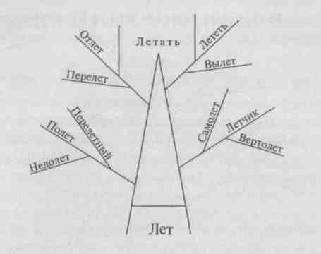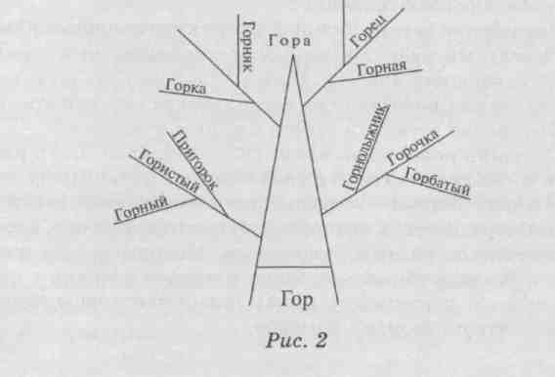
Дети разбиваются на группы по 4 человека (две соседние парты). Половина групп работает с корнем «гор», половина — с «вар».
Учитель. У кого самое высокое дерево вырастет?
Представители групп, которые работали с корнем «гор», по очереди называют по одному придуманному слову, пока не перечислят все. Учитель записывает варианты на доске. Затем то же самое делают представители групп, работавших с корнем «вар». В результате на доске появляются два дерева (рис. 2—3).
Учитель обязательно отмечает: так много однокоренных слов удалось придумать потому, что ребята трудились вместе.
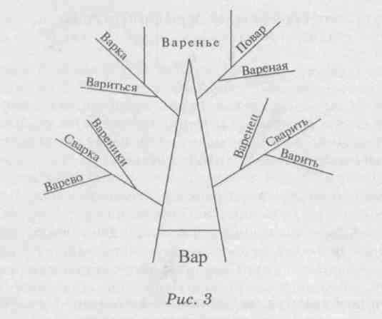

Учебный предмет. Рисование.
Тема урока. Коллективное изготовление новогодней елки.
Цель задания. Ознакомление учащихся с понятием «декоративное искусство»; развитие художественного восприятия декоративного искусства; обучение взаимодействию и сотрудничеству.
Организация работы. Выполнение новогодней елки.
Создание формы ветки. Каждый ученик на листе белой бумаги обводит свою ладошку.
Украшение ветки. Каждый ученик раскрашивает свою ветку в зеленый цвет. На черновых листочках дети придумывают украшения для нее. Выбрав наиболее удачную композицию, ее воспроизводят на ветке, поверх зеленой краски.
Вырезание ветки. Делается каждым учеником.
Создание новогодней елки. (Коллективная часть работы.) На доске висит ватман с намеченными карандашом контурами елки. Дети по очереди приклеивают свои ветки на ватман. Очередность, в которой дети выходят к доске, может устанавливаться разными способами. Например, при помощи лото. В «волшебный мешочек» кладутся бочонки с цифрами (по числу учеников в классе). Дети вытаскивают бочонки и выходят по порядку номеров.
Учебный предмет. Русский язык.
Тема урока. Образование прилагательных от существительного.
Цель задания. Закрепление навыков словообразования и распознавания частей речи, умений коллективной работы.
Организация работы. Каждый ребенок подбирает пять имен прилагательных к существительному «дом». Потом дети объединяются в пары, проводят взаимопроверку и составляют общий список прилагательных так, чтобы они не повторялись. Затем каждая пара объединяется с другой и готовит список от группы. Ребята могут добавлять в него и новые прилагательные, которые только что придумали. Представители групп выходят к доске и записывают слова.
Учитель обращает внимание детей на правильность выполнения задания, на то, как много прилагательных придумали дети, работая в группах, и как замечательно потрудился класс.

